LIGUE REGIONALE DE FOOTBALL CONSTANTINE

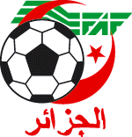
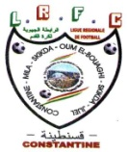

MATCH RETARD
CATEGORIES SENIORS 1er TOUR COUPE D’ALGERIE
JOURNEE DU VENDREDI.28.SEPTEMBRE.2018
N° | RENCONTRES | Catégorie | HEURE | Lieux | Obs.
01 | WA.CONSTANTINE – CRB.K.ABTAL | SENIORS | 15H00 | TADJENANET STADE COMMUNAL

